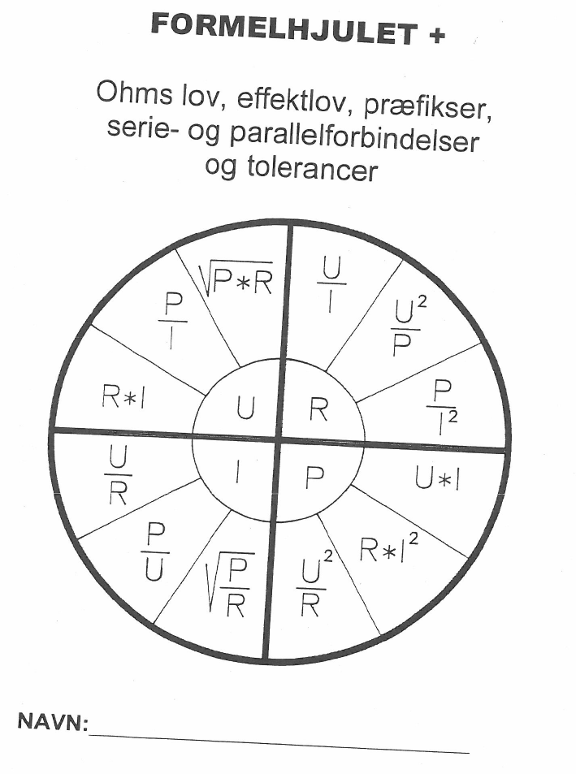

Matematik i strømområdet
Præfikser.
Modstande er mærket med en kode, som fortæller modstandens værdi, dens tolerance og i nogle tilfælde også temperaturkoefficient.
Modstande findes med værdier mellem brøkdele af en Ohm og op til nogle millioner Ohm.
Som du ved, skriver man f.eks. l km i stedet for l000 m og 5mm i stedet for 0,005m. Det skyldes, at ordet kilo betyder 1000, og milli betyder tusindedele. I stedet for l km eller l000m kan man også skrive 1 * 10³ m, og i stedet for 7mm eller 0,007m skrive 7*10⁻³ m. Vi har her indført begrebet 10-potenser, her med enheden meter. Vi kunne lige så godt regne med ohm, volt eller ampere - princippet er det samme.
Ord som kilo og milli kaldes for præfikser, og nedenfor kan du se præfikser, der bruges i elektronikfaget :
T | tera | Angiver 10¹² = | 1.000.000.000.000 (1 billion)
G | giga | Angiver 10⁹ = | 1.000.000.000 | (1 milliard)
M | mega | Angiver 10⁶ = | 1.000.000 | (1 million)
k | kilo | Angiver 10³ = | 1.000 | (1 tusinde)
E | Enhed | Angiver 10° = | 1
m | milli | Angiver 10⁻³ = | 0,001 | (1tusindedel)
μ | mikro | Angiver 10⁻⁶ = | 0,000001 | (1 mio.del)
n | nano | Angiver 10⁻⁹ = | 0,000000001 | (1 mia.del)
p | pico | Angiver 10⁻¹² = | 0,000000000001 (1 bio.del)

Bemærk at eksponentens værdi ændres med 3 mellem præfikserne. Denne skrivemåde knytter sig til de tekniske og ingeniørmæssige fagområder. Nogle regnemaskiner har mulighed for programmering til denne skrivemåde, som normalt betegnes ENG på regnemaskinerne.
Eksempel:
En modstand på 4700Ω kan omskrives til 4,7*10³ hvilket kan skrives som præfiks 4,7 kΩ.
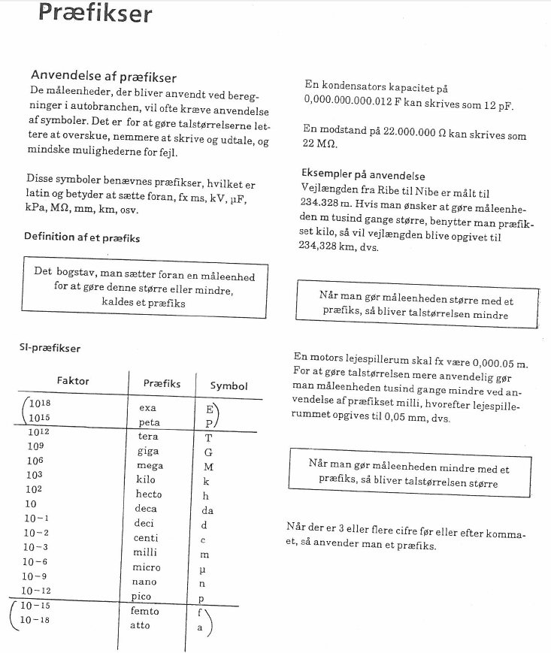

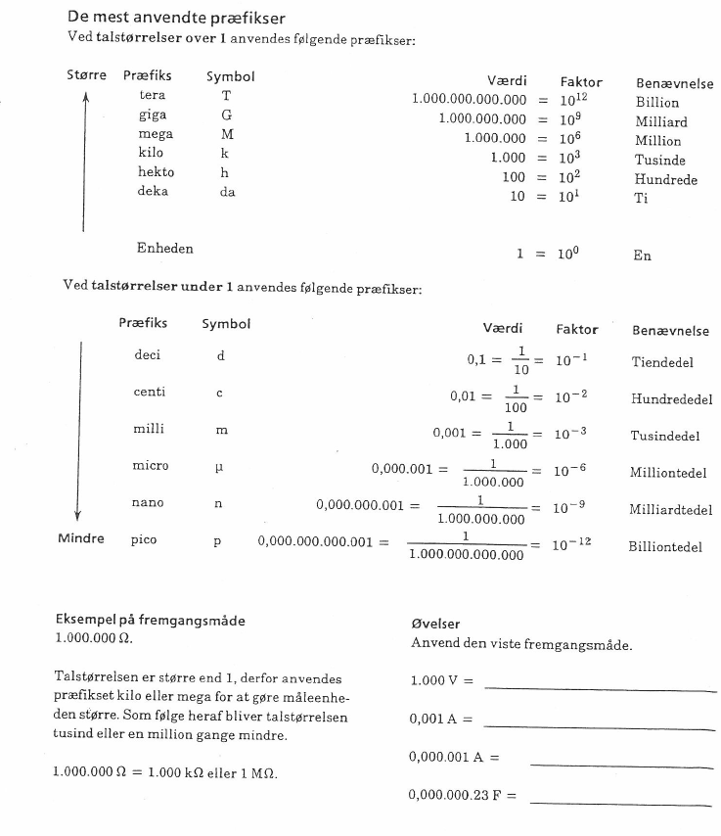

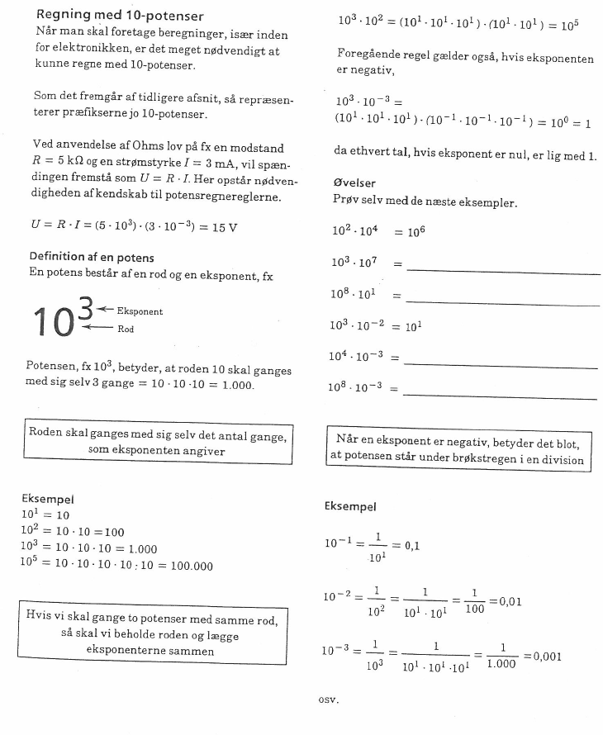

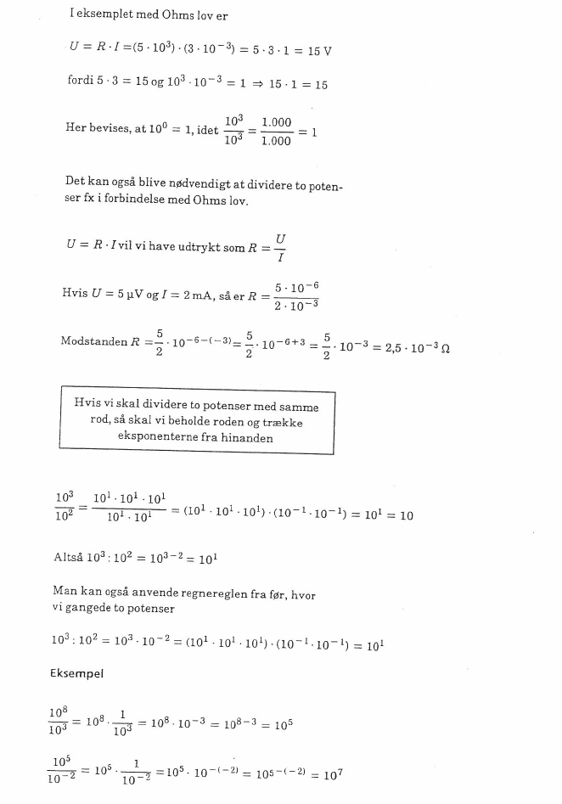

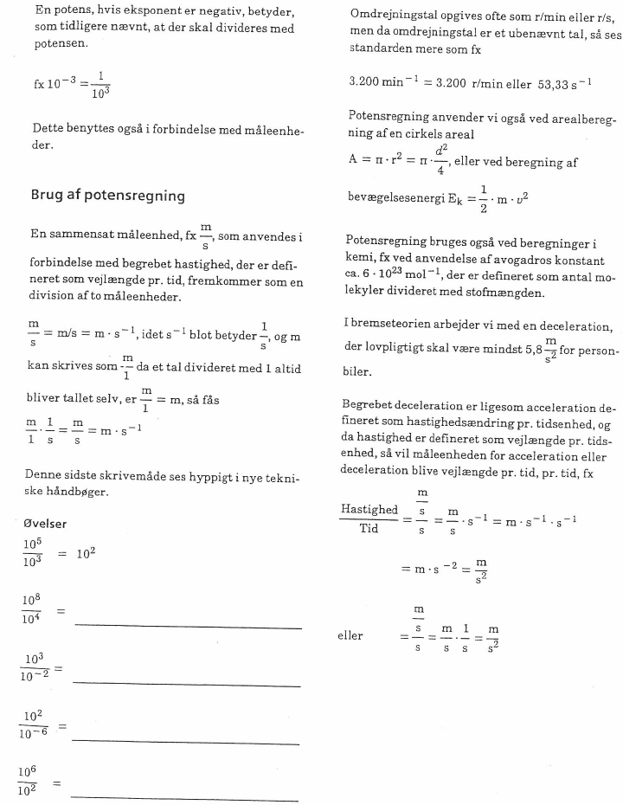

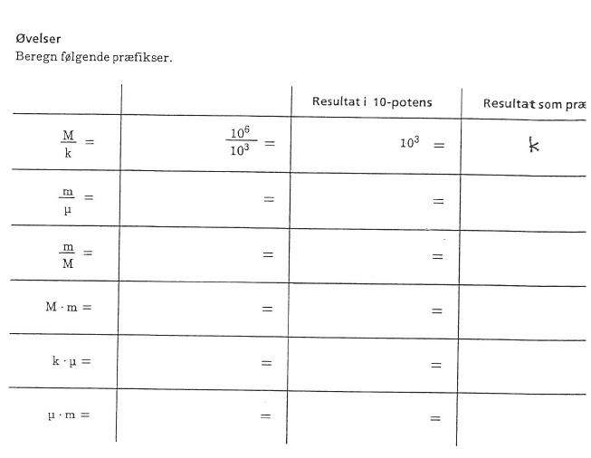
k
Resultat som præfiks

